SOCIAL GRACES

Erna Febriani, S.Si, M.Si

Dasar-dasar Etiket

* Sopan dan ramah kepada siapa saja
* Memberikan perhatian kepada orang lain
* Menjaga perasaan orang lain
* Ingin membantu
* Memiliki rasa toleransi
* Dapat menguasai diri, mengendalikan emosi dalam setiap situasi.

Manfaat etiket dalam kehidupan manusia:

Membuat seseorang disegani, dihormati, disenangi orang lain

Kemudahan hubungan baik dengan orang lain (better human relations)

Dapat memelihara suasana yang baik di lingkungan keluarga, tempat kerja, dan diantara teman.

ETIKET PERGAULAN (MAHASISWA)

* Memiliki pengetahuan tentang tata krama sejak dini akan sangat membantu dalam menjalin hubungan baik dengan orang lain. Hal ini akan membantu dalam memperoleh penghargaan dari orang lain serta meningkatkan rasa percaya diri.
* Salah satu hal penting dalam etiket adalah mengetahui cara memperkenalkan orang dan cara bereaksi ketika diperkenalkan.
* Harus diingat bahwa kesan pertama akan selalu diingat orang.

Memperkenalkan orang lain

Perkenalkan yang lebih muda kepada yang lebih tua.

“ Ibu, perkenalkan ini Agus. Agus, ini Ibu saya, Ibu Melati.

2. Perkenalkan pria kepada wanita

“ Rebecca, perkenalkan George, sepupu Saya ”

“ Joy, ini adalah Miguel, kapten tim basket kita “

3. Sebutkan gelar yang dimiliki untuk menunjukkan rasa hormat.

“ Bu Santos, perkenalkan ini dr Boy, dokter Ibu Saya ”

“ dr Boy, ini Alexander, teman sekelas Saya “

4. Ketika harus pamit dari orang yang baru dikenal ucapkan:

“ Senang bertemu dengan Anda, ________ “ (sebutkan nama orang yang dimaksud.

Memperkenalkan diri sendiri

Ketika tidak ada orang yang memperkenalkan Anda. Jangan kikuk, perkenalkan diri sendiri cukup dengan mengucapkan:

“ Hallo, Saya Erna Febriani “

Sambutan yang diberikan sebaiknya tulus dan hangat.

“ Erna, Senang bertemu dengan Anda “

Tidak ada orang yang merasa nyaman bila diberi sambutan hanya dengan anggukan kepala atau ucapan “Hai”

Terkadang Anda bertemu dengan rekan yang sudah lama tidak dilihat dan tidak terdengar kabarnya. Mungkin Anda tidak saling mengingat nama. Jika situasi canggung ini terjadi, ucapkan “ Halo, Saya Erna. Senang bertemu dengan Anda kembali”.

Sikap Perkenalan

Jabat Tangan

Berjabat tangan cukup 3-4 detik saja

Wanita akan menjabat tangan bila ia memilih untuk melakukannya.

Pria baru menjabat tangan saat wanita mengulurkan tangannya.

Lakukan jabat tangan yang tegas, tidak terlalu kuat ataupun lemah.

Etiket dalam Percakapan

Seni pembicaraan adalah bukan mengetahui apa yang harus dikatakan, melainkan mengetahui apa yang tidak boleh dikatakan.

*Communication Field: Facial Expression, Body Position, good (clear) voice, choice of words, ways of using the eyes.*

HAL-HAL YANG DIPERLUKAN UNTUK BERBICARA SECARA EFEKTIF

* Rasa percaya diri yang kuat
* Keluwesan dalam pergaulan
* Mempunyai persepsi yang tepat terhadap keadaan lingkungan dan individu yang terlibat dalam interaksi tersebut.
* Dapat menguasai situasi
* Mengetahui apa yang diharapkan dari interaksi

Bagaimana membuat percakapan menjadi menarik

* *Sincere desire to please*
* Rasa humor
* Bisa bicara tentang banyak hal
* Bisa menyesuaikan diri dengan lawan bicara
* Memberikan penjelasan singkat dan mudah dimengerti
* Memperhatikan/melihat lawan bicara
* Bisa menjadi pendengar yang baik

Hal-hal yang harus dihindari dalam percakapan

* Memotong pembicaraan orang lain
* Memonopoli pembicaraan/percakapan
* Membuat tentang diri sendiri
* Membicarakan hal-hal yang dapat menimbulkan pertentangan
* Bicara tentang penyakit, kematian
* Menanyakan harga barang orang lain
* Menanyakan masalah yang sifat pribadi
* Gosip (kabar berita yang belum tentu benar)

TOPIK PEMBICARAAN YANG BAIK

Kebudayaan, adat istiadat, olahraga, sejarah dan hal-hal yang aktual. Dengan bekal pengetahuan yang luas, kita masuk dalam pembicaraan tentang berbagai hal, dan komunikasi kita dengan orang lain dapat berjalan lancar dan pergaulan kita menjadi luas.

Etiket Mengirimkan Pesan Pada Dosen

1. PERHATIKAN WAKTU PENGIRIMAN PESAN  
   Mengirimkan pesan baiknya pada saat hari dan jam kerja
2. PERGUNAKAN BAHASA INDONESIA YANG BAIK DAN BENAR  
   Menggunakan Bahasa Indonesia yang baik dan benar. Bukan bahasa gaul (alay)
3. DIMULAI DENGAN SAPAAN  
   Bagi mahasiswa muslim, dimulai dengan ucapan salam.  
   "Assalamu'alaikum", dan jangan disingkat. Dan bagi non muslim menggunakan "Selamat Pagi" atau "Selamat Siang"
4. TULISKAN IDENTITAS ANDA  
   Dosen bukanlah phonebook berjalan yang menyimpan begitu banyak nomor mahasiswa di handphone-nya. Sebaiknya pesan yang dikirim disertakan identitas pengirim.

Cara Menghadapi orang Cacat

* Jangan menatap secara terus-menerus
* Jangan memberi komentar kasar seperti, “Anda kelihatan lucu” atau “Apa yang terjadi dengan Anda”

Menghadapi orang Tuna Netra

* Perkenalkan diri Anda, “ Hai, Saya.. Dan bersama Saya adalah saudara laki-laki Saya, namanya.. Bisakah kita berjabat tangan?”
* Jangan pergi tanpa memberitahu.
* Tawarkan bantuan untuk membaca instruksi atau tanda dengan mengucapkan : “kotak ini memiliki banyak instruksi. Apakah Anda ingin Saya membacakannya?”

Menghadapi Orang Tuna Daksa

* Jangan memindahkan barang ke luar jangkauan mereka
* Jangan mendorong kursi roda tanpa menawarkan dan minta ijin terlebih dahulu
* Saat berbicara, sejajarkan posisi Anda dengan posisi mata mereka.

Menghadapi orang Tuna Wicara atau Tuna Rungu

* Jangan berteriak. Bicaralah dengan normal tanpa menaikkan volume suara atau melebih-lebihkan gerakan.
* Bila perlu tuliskan apa yang ingin disampaikan
* Jangan pura-pura mengerti. Tidak apa-apa mengulang apa yang telah Anda dengar untuk memastikan kembali.

Etiket Berkunjung Ke rumah Teman

* Sapa orang tua, kakak dan adik teman Anda
* Jika Anda diminta menunggu di ruang tamu, tetaplah disana dan jangan berjalan-jalan.
* Jangan sentuh apapun yang bukan milik Anda
* Hormati privasi tuan rumah
* Makanlah apa yang disajikan
* Jangan meninggalkan sampah
* Jangan tinggal terlalu lama

Pedoman 6S dalam aturan perkenalan, salam dan jabat tangan dalam bisnis:

STAND : berdiri terhadap pegawai senior dan tunjukkan rasa hormat bila bertemu atau memberi salam pada orang lain. Pria berdiri saat diperkenalkan oleh wanita.

SMILE : dari seseorang biasanya mampu memberi semangat kepada orang lain.

SEE : Menatap mata orang lain menunjukkan bahwa Anda ramah, bahwa anda tertarik dengan orang lain.

SHAKING HANDS : Merupakan cara memberi salam yang umum. Jabat tangan harus tegas (bukan kuat) dan tangan dalam keadaan bersih dan kering. Selaput tangan antara jempol dan jari telunjuk harus menyentuh selaput tangan orang yang dijabat. Jika diperlukan, seka tangan sebelum berjabat tangan.

(Pengingat: Pria harus terlebih dahulu menunggu wanita menjulurkan tangannya. Jika wanita tidak menjulurkan tangannya maka pria pun tidak. Akan tetapi dalam bisnis pria dan wanita boleh saling menjulurkan tangan).

SPEAK : Ucapkan nama Anda secara jelas dan perlahan

SAY : Ucapkan kembali nama orang yang baru saja diperkenalkan kepada Anda. Orang senang mendengar namanya disebut dengan benar dan bersahabat. Selain itu cara ini akan membantu Anda mengingat nama orang yang bersangkutan.

ETIKET BERBUSANA

PENGERTIAN BUSANA

Istilah busana berasal dari bahasa sansakerta yaitu “bhusana” dan istilah yang popular dalam bahasa Indonesia yaitu “busana” yang dapat diartikan “pakaian”.

Namun pengertian busana dan pakaian terdapat sedikit perbedaan, dimana busana mempunyai konotasi “pakaian yang bagus dan indah” yaitu pakaian yang serasi, harmonis, selaras, enak dipandang, nyaman melihatnya, cocok dengan pemakai serta sesuai dengan kesempatan. Sedangkan pakaian adalah bagian dari busana itu sendiri. (Arifah A.Riyanto. 2003 : 1)

Pengertian busana dalam arti luas adalah segala sesuatu yang dipakai mulai dari kepala sampai dengan ujung kaki yang memberi kenyamanan dan menampilkan keindahan bagi si pemakai. (Ernawati. 2008 : 24).

Busana dalam arti umum adalah bahan tekstil atau bahan lainnya yang sudah dijahit atau tidak dijahit yang dipakai atau disampirkan untuk penutup tubuh seseorang. (Arifah A.Riyanto. 2003 : 1)

Dalam arti sempit busana dapat diartikan bahan tekstil yang disampirkan atau dijahit terlebih dahulu dipakai untuk penutup tubuh seseorang yang langsung menutup kulit ataupun yang tidak langsung menutup kulit seperti sarung atau kain dan kebaya, rok, blus, bebe (gaun), dll. (Arifah A.Riyanto. 2003 : 2)

PEMBAGIAN GARIS BESAR BUSANA

Busana mutlak yaitu busana yang tergolong busana pokok seperti baju, rok, kebaya, blus, bebe dan lain-lain, termasuk pakaian dalam seperti singlet, bra, celana dalam dan lain sebagainya. (Ernawati. 2008 : 24)

Milineris yaitu pelengkap busana yang sifatnya melengkapi busana mutlak serta mempunyai nilai guna disamping juga untuk keindahan seperti sepatu, tas, topi, kaos kaki, kaca mata, selendang, scraf, shawl, jam tangan dan lain - lain. (Ernawati. 2008 : 24)

Aksesoris yaitu pelengkap busana yang sifatnya hanya untuk menambah keindahan si pemakai seperti cincin, kalung, leontin, bross dan lain sebagainya. (Ernawati. 2008 : 24)

Busana tidak hanya terbatas pada pakaian seperti rok, blus, atau celana saja, tetapi merupakan kesatuan dari keseluruhan yang kita pakai mulai dari kepala sampai ke ujung kaki, baik yang sifatnya pokok maupun sebagai pelengkap yang bernilai guna atau untuk perhiasan.

FUNGSI BUSANA

Pada awalnya busana berfungsi hanya untuk melindungi tubuh baik dari sinar matahari, cuaca ataupun dari gigitan serangga. Seiring dengan perkembangan ilmu pengetahuan dan teknologi maka hal tersebut juga mempengaruhi fungsi dari busana itu sendiri.

Ditinjau dari aspek biologis.

1. Untuk melindungi tubuh dari cuaca, sinar matahari, debu serta gangguan binatang, dan melindungi tubuh dari benda - benda lain yang membahayakan kulit.

2. Untuk menutupi atau menyamarkan kekurangan si pemakai. Manusia tidak ada yang sempurna, setiap manusia memiliki kelebihan dan kekurangan. Untuk menutupi kekurangan dan menonjolkan kelebihannya juga dapat dilakukan dengan memakai busana yang tepat. (Ernawati. 2008 : 25)

Ditinjau dari aspek psikologis.

1. Dapat menambah keyakinan dan rasa percaya diri. Dengan busana yang serasi memberikan keyakinan atau rasa percaya diri yang tinggi bagi sipemakai, sehingga menimbulkan sikap dan tingkah laku yang wajar.

2. Dapat memberi rasa nyaman. (Ernawati. 2008 : 25)

Ditinjau dari aspek sosial

1. Untuk menutupi aurat atau memenuhi syarat kesusilaan.

2. Untuk menggambarkan adat atau budaya suatu daerah

3. Untuk media informasi bagi suatu instansi atau lembaga.

4. Media komunikasi non verbal. (Ernawati. 2008 : 25)

PENGELOMPOKKAN BUSANA

Dalam berbusana kita perlu memperhatikan norma - norma yang berlaku dalam masyarakat, seperti norma agama, norma susila, norma sopan santun dan sebagainya, dan juga memahami tentang kondisi lingkungan, budaya dan waktupemakaian. Dengan demikian baik jenis, model, warna atau corak busana perlu disesuaikan dengan hal tersebut di atas.

1. Busana dalam

Busana dalam dapat dikelompokkan menjadi dua yaitu busana yang langsung menutupi kulit dan busana yang tidak langsung menutupi kulit.

Busana yang langsung menutupi kulit, seperti Bra/Kutang, celana dalam, singlet, rok dalam, bebe dalam, corset, long torso. Busana ini berfungsi untuk melindungi bagian - bagian tubuh tertentu, dan membantu membentuk/ memperindah bentuk tubuh serta dapat mengurangi kekurangan-kekurangan tubuh, dan juga menjadi fundamen pakaian luar. Jenis busana ini tidak cocok dipakai ke luar kamar atau ke luar rumah tanpa baju luar.

Busana yang tidak langsung menutupi kulit, yang termasuk kelompok ini adalah busana rumah, seperti : daster, house coat, house dress, dan busana kerja di dapur seperti celemek dan kerpusnya. Busana kerja perawat dan dokter, seperti celemek perawat dan snal jas dokter. Busana tidur wanita, seperti babydoll dan busana tidur pria, antara lain, piyama dan jas kamar. Jenis pakaian tersebut di atas tidak etis jika dipakai ketika menerima tamu. (Ernawati. 2008 : 27)

2. Busana Luar

Busana luar ialah busana yang dipakai diatas busana dalam. Pemakaian busana luar disesuaikan pula dengan kesempatannya, antara lain busana untuk kesempatan sekolah, busana untuk bekerja/kuliah, busana untuk ke pesta, busana untuk olahraga, busana untuk santai dan lain sebagainya. (Ernawati. 2008 : 27).

Berbusana untuk pergi sekolah atau kuliah perlu memperhatikan tata krama atau tatacara berbusana yang sopan yang sesuai dengan aturan-aturan berbusana yang ada di sekolah/di kampus. Warna seyogianya dipilih warna-warna yang tenang, tidak mencolok, seperti biru, hijau, merah tua, merah hati, merah bata, jingga.

Pemilihan corak juga pilihlah yang tidak ramai, seperti corak yang tenang yang apabila dilihat tidak membuat orang menjadi pusing, dapat dipilih corak flora, fauna, geometri, abstrak. Untuk pemilihan tekstur dapat dipilih yang kasar, halus, tidak berkilau atau warna emas dan perak, tak berbulu. (Arifah A. Riyanto. 2003 : 108)

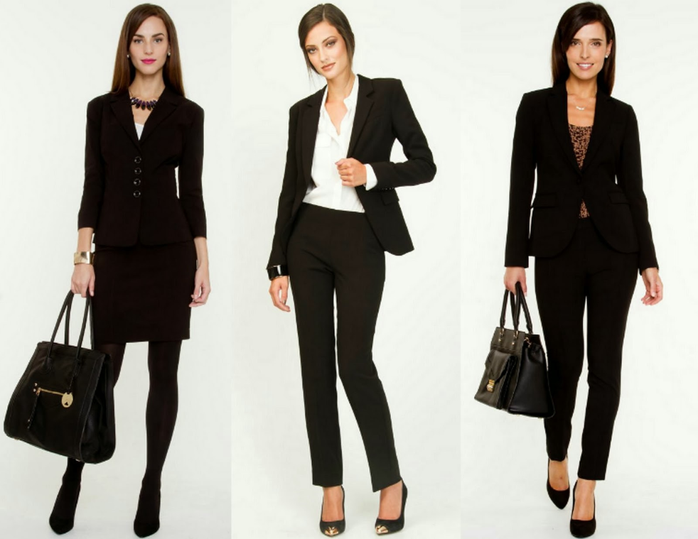

Figure Salah satu contoh busana kerja/kuliah

PENGERTIAN ETIKET BERBUSANA

· Dalam kaitannya dengan berbusana, maka dapat diartikan bahwa etiket berbusana yaitu suatu ilmu yang memikirkan bagaimana seseorang dapat mengambil sikap dalam berbusana tentang model, warna, corak (motif) mana yang tepat baik sesuai dengan kesempatan, kondisi dan waktu serta norma-norma yang berlaku dalam masyarakat. (Arifah A. Riyanto 2003 : 106)

KESERASIAN BERBUSANA

· Berbusana yang serasi tidak dapat lepas dari estetiket berbusana, karena akan berkaitan dengan pemilihan warna, corak, model yang dipilih untuk seseorang atau dirinya.

· Agar kelihatan serasi, seseorang perlu menyadari tentang kondisi badannya, apakah ia termasuk orang yang langsing, gemuk, atau kurus. Juga menyadari berada dalam usia berapa, dan bagaimana warna kulitnya.

· Berbusana serasi harus sesuai dengan : tujuan, bentuk tubuh, usia, warna kulit, iklim, waktu, dan kesempatan. (Arifah A. Riyanto. 2003 : 148)

TUJUAN BERBUSANA

· Tujuan berbusana yaitu untuk melindungi badan agar tetap sehat, menutup aurat atau memenuhi kesopansantunan dan dapat tampil serasi.

· Idealnya semua tujuan berbusana itu dapat dicapai, sehingga seseorang dapat tampil berbusana dengan kain dan model yang melindungi kesehatan, model busananya menutup aurat dan memenuhi sopan santun berbusana, tetapi tetap tampil serasi dengan pemakaiannya.

BENTUK TUBUH

· Bentuk tubuh manusia dapat digolongkan menjadi bentuk tubuh gemuk pendek, gemuk tinggi, kurus tinggi, kurus pendek dan langsing. Untuk seseorang yang berbadan langsing lebih mudah menyesuaikan busana yang dikenakan, dengan model busana apapun umumnya akan serasi (Arifah A. Riyanto. 2003 : 149)

USIA

· Usia seseorang sangat menentukan dalam pemilihan busana, karena tidak seluruh busana cocok untuk semua umur. Perbedaan tersebut tidak saja terletak pada model, tetapi juga pada bahan busana, warna, serta corak bahan.

· Busana anak-anak jauh sekali bedanya dengan busana remaja dan busana orang dewasa. Untuk itu di dalam pemilihan busana yang serasi usia pemakai merupakan kriteria yang tidak dapat diabaikan.

· Mengenai penggolongan usia dalam kaitannya dengan berbusana digolongkan : busana bayi, busana usia kanak-kanak, busana usia anak, busana usia anak remaja, busana usia dewasa, dan busana untuk masa tua (Arifah A. Riyanto. 2003 : 151)

WARNA KULIT

· Warna kulit dapat dikelompokkan menjadi warna kulit putih, warna kulit kuning langsat,warna kulit sawo matang, dan warna kulit hitam.

· Untuk warna kulit putih dan kuning langsat pada umumnya warna busana apapun yang dikenakan akan terlihat serasi, namun terkadang warna busana putih atau warna yang hampir sama dengan warna kulit putih dan kuning langsat akan memberi kesan pucat terhadap kulit.

· Untuk seseorang yang mempunyai warna kulit sawo matang dan hitam sebaiknya berhati-hati dalam pemilihan warna busana, jangan terlalu berani memilih warna-warna yang mencolok seperti merah cabai, biru terang, hijau daun pisang, dan sebagainya, karena akan terlalu kontras dengan kulit sehingga antara warna kulit dan warna busana terlihat kurang serasi.

· Untuk seseorang yang berkulit sawo matang dapat memilih warna merah tetapi merah hati, merah yang redup. Dapat menggunakan warna yang lembut lainnya, tetapi tidak juga yang terlalu tua karena dimungkinkan akan menambah gelap warna kulit. (Arifah A. Riyanto. 2003 : 167)

IKLIM

· Seseorang yang berada di iklim panas hendaknya memilih bahan yang dapat mengurangi rasa panas tersebut, yaitu bahan yang menyerap air atau keringat seperti katun, lenan, santung, viole dan lain-lain.

· Demikian sebaliknya untuk di iklim yang dingin atau sejuk dapat memilih bahan yang dapat menghangatkan badan seperti dari bahan sintetis, flanel, wol dan sebagainya.

· Mengenai warna dapat mempengaruhi keadaan iklim pada badan. Warna yang hitam atau warna gelap dapat menghantarkan panas, sehingga cuaca panas akan lebih terasa panas, sedangkan warna putih dan warna-warna muda akan terasa sejuk atau dingin.

WAKTU

· Dalam menggunakan busana perlu menyesuaikan dengan waktu pemakaian, namun tidak berarti berganti waktu juga berganti busana. Oleh karena itu harus memperhatikan apakah busana tersebut akan digunakan dari pagi sampai siang hari atau seharian, atau apakah busana tersebut digunakan hanya siang atau malam hari saja.

· Apabila seharian akan memakai busana tersebut tentu saja perlu memilih model dan warna atau corak yang sesuai untuk waktu tersebut. Misalkan digunakan untuk bekerja digunakan model yang yang sportif dan praktis dengan warna yang cerah. (Arifah A. Riyanto. 2003 : 168).

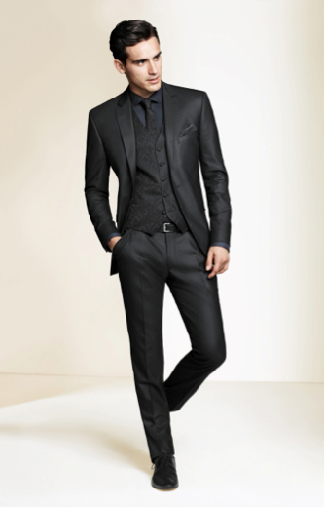

Figure 2 Salah satu contoh busana formal untuk pria

KESEMPATAN

· Busana harus sesuai dengan kesempatan yaitu kesempatan di rumah dan ke luar rumah. Agar seseorang dapat diterima oleh lingkungan, ada rasa percaya diri, adanya rasa aman, maka busana yang dikenakan harus sesuai dengan kesempatan.

PEMILIHAN WARNA DALAM ETIKET BERBUSANA

· Warna pakaian merupakan masalah yang sensitif. Ada kesan warna-warna tertentu dihindari oleh sebagian orang. Seperti baju batik atau baju kebaya mana yang cocok warnanya, atau dianggap bukan pilihan yang tepat untuk pria.

· Warna merah atau orange masih dihindari sebagian wanita. Biasanya remaja dan orang dewasa selalu mengikuti tren pakaian, namun sering terjadi kesalahan apabila salah memilih warna pakaian.

= Apabila salah memilih warna pakaian akan menyebabkan diantaranya :

1) Kulit akan terlihat kusam

2) Bayangannya membuat kesan yang salah lewat bayangan mata

3) Bayangannya menyebabkan kesan yang salah tentang besarnya pipi

4) Membuat warna gigi terlihat lebih kuning

- Sebaliknya, apabila memakai pakaian dengan warna yang benar akan memperlihatkan :

1) Warna kulit lebih kinclong dan cerah

2) Mata terlihat lebih besar dan mempesona

3) Rambut terlihat lebih bercahaya

PEMILIHAN WARNA SESUAI BENTUK TUBUH

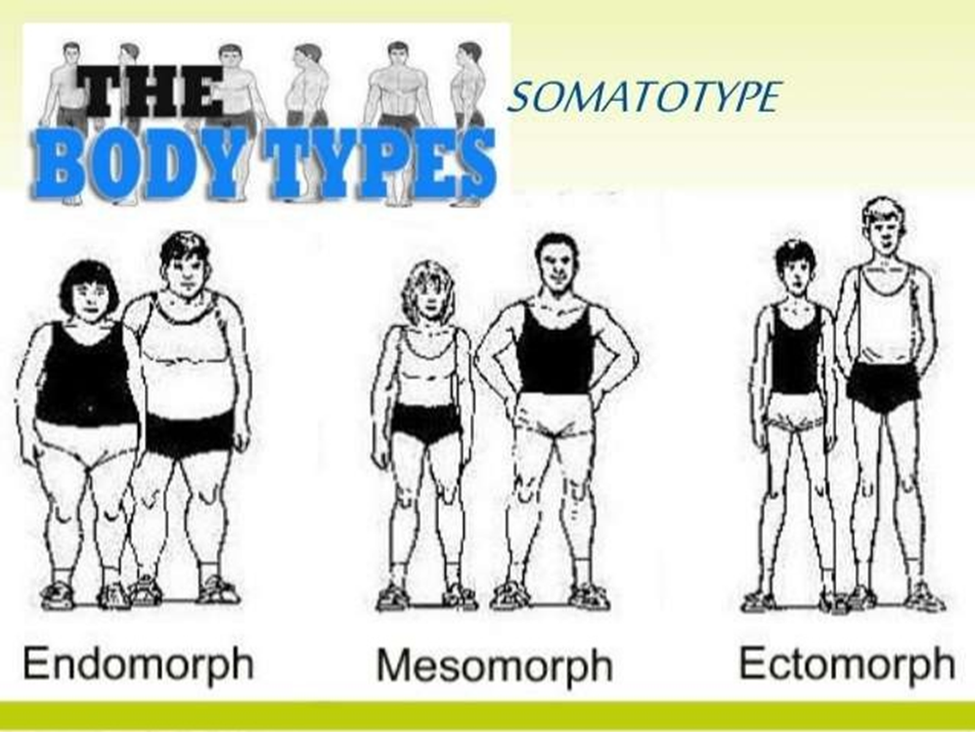

1) Bentuk tubuh kurus

Bentuk tubuh kurus dianjurkan untuk memakai pakaian yang dapat membuat tubuh seakan-akan lebih berisi dari kelihatannya. Untuk urusan seperti ini, warna cerah adalah solusi untuk tubuh yang tidak terlalu berisi.

2) Bentuk tubuh gemuk

Bentuk tubuh gemuk sebaiknya memakai pakaian berwarna gelap dan tidak mengkilap. Gelap disini bukan berarti memakai warna hitam secara terus menerus, bisa juga memakai warna hijau, biru, atau coklat gelap.

3) Bentuk tubuh tinggi

Pemilihan pakaian untuk wanita bertubuh tinggi dapat dilakukan dengan lebih variatif. Mereka para wanita berbadan tinggi dapat memakai pakaian dengan warna atasan dan bawahan yang memiliki warna yang senada. Perbedaan warna antara atasan dan bawahan juga dapat dilakukan. Selain dua cara tersebut, “menabrakkan” warna yang berbeda juga dapat dilakukan, asalkan memilih perpaduan dengan satu warna yang lebih banyak atau dominan untuk tetap menjaga kesan sederhana.

4) Bentuk tubuh pendek

Selain ukuran gemuk, ukuran pendek kerap diremehkan untuk dapat bergaya. Triknya disini adalah bagaimana memilih pakaian yang tidak memperlihatkan kesan tidak terpotong atau menyatu. Maka dari itu saat memilih pakaian, usahakan baju dan celana, pakaian bagian atas dan bawah memiliki warna yang senada Dengan mengaplikasikan hal ini kesan pendek tidak akan jelas terlihat dan tersamarkan.

PEMILIHAN BUSANA SESUAI WARNA KULIT

Anita E. F. Ekel (1981 : 271) menjelaskan sebagai berikut :

1) Bila warna kulit putih, maka bebas memilih warna pakaian, tetapi alangkah lebih baik menghindari pemakaian warna dari bahan-bahan yang terang, karena hal ini akan lebih memucatkan warna kulit.

2) Warna kulit langsat, dapat memakai semua warna (cocok untuknya), dan dapat juga memakai warna- warna kombinasi atau warna-warna yang agak mencolok.

3) Warna kulit sawo matang, dapat memilih warna yang netral misalnya : coklat, biru, hijau, abu-abu.

4) Warna kulit hitam, menghindari warna yang gelap misalnya : hitam atau hijau tua. Warna-warna yang gelap akan memberi efek menggelapkan warna kulit. Alternatif warna yang bisa digunakan untuk kulit hitam adalah warna putih atau abu-abu.

BAHAN DAN CORAK BUSANA

· Bahan yang dimaksud disini adalah segala sesuatu yang dapat dibuat untuk busana, sedangkan corak maksudnya adalah motif dari bahan tersebut. Pada awalnya manusia memanfaatkan kulit pepohonan dan kulit hewan sebagai bahan pakaian, kemudian memanfaatkan benang yang di pintal dari kapas bulu domba serta sutera yang kemudian diJadikan kain sebagai bahan dasar pakaian.

· Bahan berdasarkan pegangannya dapat dibedakan antara bahan yang tebal dan bahan-bahan yang tipis, lembut, kaku, licin dan kasar, berbulu dan rata. Berdasarkan penglihatannya maka bahan tersebut ada yang kusam dan berkilau, tembus pandang, jarang dan rapat, polos dan bermotif. Kemudian yang bermotif ini ada pula motif geometris, motif alam, dan motif abstrak.

· Dalam memilih bahan busana harus berhati-hati, agar memberikan hasil yang memuaskan dan mengesankan. Setiap pemakai busana juga harus mengetahui tentang siluet. Siluet yang dimaksud disini adalah, bentuk bagian luar dari gambaran busana itu sendiri, antara siluet busana dengan bahan haruslah ada hubungan yang serasi.

· Karena bila hal ini tidak serasi maka hasil dari busana yang dipilih tentu hasilnya juga tidak memuaskan. Maksudnya adalah jangan sampai terjadi bahan yang tebal dipakai untuk model busana yang berkerut/dikerut atau sebaliknya.

Pemilihan siluet yang tepat dapat dikelompokkan yaitu :

1) Bahan yang tebal, paling baik untuk pakaian yang mempunyai beberapa garis dalam hubungan-hubungan tertentu seperti mantel wol.

2) Bahan yang lunak, baik dan tepat untuk busana dengan siluet yang tergantung dan ketat seperti busana dari bahan crepe dan tissu.

3) Bahan rajutan, baik sekali untuk busana yang longgar atau ketat. Karena ini banyak dijadikan untuk busana-busana bagian atas (blus).

4) Bahan-bahan yang lembut dan ringan, baik sekali dijadikan untuk busana yang modelnya memakai kerutan-kerutan atau lipatan kecil-kecil.

5) Bahan yang agak tebal, baik sekali untuk busana yang bentuknya tailored seperti busana-busana yang terbuat dari bahan linen, wol dan sebagainya. Akan tetapi dapat juga dibuat untuk busana yang bukan tailored. Karena jatuhnya di badan si pemakai atau kesannya itu bagus, tidak terikat dengan bentuk tubuh.

6) Bahan yang kaku, baik untuk busana yang agak menggelembung ataupun yang menggelembung seperti busana pada taffeta.

BUSANA UNTUK PESTA

Berbicara etika pada busana pesta, perlu melihat dulu apakah pesta siang, sore atau malam.

Untuk kesempatan pesta siang dapat dipilih model yang berpita, pakai strook/frilled, renda, leher tidak terbuka lebar. Untuk pemilihan warna, pilihlah warna cerah tetapi tidak mencolok dan gemerlap, tekstur tidak mengkilap. Demikian pula untuk aksesoris, sepatu dan tas tidak yang gemerlapan (warna emas atau perak).

Untuk memilih busana pesta sore dapat dipilih model leher yang agak terbuka, model berpita, strook/filled, renda, draperi. Warna bahan atau corak dapat dipilih yang terang sampai mencolok atau gelap dengan hiasan yang agak menonjol, serta bahan yang lebih baik dari untuk pesta siang, sedangkan pemakaian milineris dan aksesoris sama dengan untuk pesta siang.

Pemilihan model untuk busana pesta malam lebih bebas daripada untuk siang hari, hampir setiap jenis model yang dapat dipilih seperti rok, blus, bebe, tunik dan celana longgar ataupun busana muslimah, bebe atau rok dan blus dengan stola, bebe dengan blazer, dan sebagainya. (Arifah A. Riyanto. 2003 : 116).

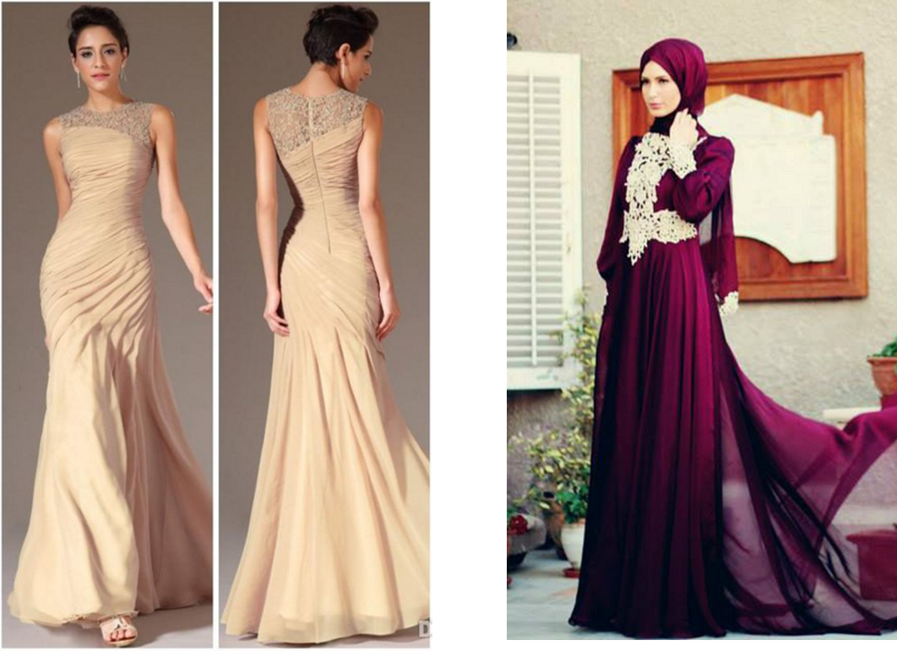

Busana untuk kesempatan bepergian

Jenis model yang dapat dipergunakan untuk kegiatan bepergian bagi wanita yaitu rok, blus, bebe, celana panjang, celana rok, sedangkan untuk pria yaitu sporthem, kemeja, celana panjang atau pendek.

Penerapan etika disini perlu dilihat lagi untuk kesempatan bepergian kemana, karena mempunyai aturan yang berbeda pula. (Arifah A. Riyanto. 2003 : 113)

Busana untuk kesempatan olahraga

Olahraga jenisnya berbagai macam, maka busana yang dipergunakan disesuaikan dengan jenis olahraga yang dilakukan, seperti olahraga senam, renang, jalan santai, tenis, bulu tangkis, sepak bola, golf, bola voli, basket, polo air. Dengan demikian model disesuaikan dengan olahraga tersebut, bahan pada umumnya yang menyerap keringat agar pemakai akan merasa nyaman

Busana untuk kesempatan berduka

Kesempatan berduka yaitu berduka kepada orang yang sakit atau yang wafat. Suasana itu biasanya dalam keadaan sedih, prihatin, maka busana yang dipergunakan hendaknya dipilih dengan warna warna yang redup atau gelap, seperti abu-abu, biru tua, coklat, hitam, hijau tua, putih, krem dengan corak/motif yang lembut yang mengandung warna-warna yang gelap, redup, tanpa berkilauan.

Model hendaknya didpilih yang sederhana dan praktis, tidak mempergunakan renda-renda yang terlalu banyak, bordir yang sederhana, dan kain yang tidak mengkilap atau berkilauan.

Busana untuk menghadiri acara keagamaan

Menghadiri acara keagamaan pada prinsipnya harus menyesuaikan dengan kebiasaan dan aturan kesepakatan dari agama masing-masing, yang pada prinsipnya berbusana sesuai etika agama pada umumnya yaitu berbusana yang sopan yang nanti dikaitkan dengan etika agama yang bersangkutan. Apabila kita menghadiri acara keagamaan seperti pengajian, maka berbusanalah yang selaras dengan acara tersebut yaitu untuk perempuan berjilbab atau berkerudung, untuk laki-laki bercelana panjang dengan kemeja atau baju koko dan dapat dilengkapi dengan kopiah. (Arifah A. Riyanto dan Liunir Zulbahri. Modul Dasar Busana UPI 2009 : 40)

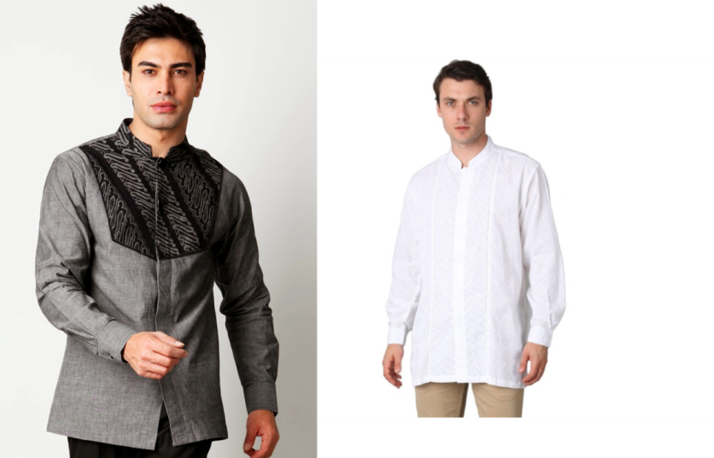

**Manusia dinilai oleh manusia lain melalui tindakannya.**

Tindakan seorang manusia sangat beragam. Misalnya, dapat dilihat dari penggunaan millineris (aksesoris yang memiliki fungsi) dan aksesoris (perhiasan) pada wanita yang mempercantik penampilannya. Ini disebut penilaian estetis (nilai keindahan).

Tindakan manusia juga dapat dilihat berdasarkan cara makan, berkenalan atau berpakaian, dan ini terkait penilaian etiket (nilai tatakrama pergaulan).

Tindakan manusia juga bisa dilihat dari baik buruknya. Jika tindakan manusia dinilai berdasarkan hal ini, dan itu dilakukan dengan sadar atas pilihan, atau dengan kata lain: sengaja,maka faktor kesengajaan menjadi penentu penilaian baikburuk. Penilaian seperti ini disebut penilaian etis atau moral.

Orang yang dalam tidurnya mendengkur tidak dikatakan mendengkur dengan sengaja. Seandainya ia dapat memilih, ia lebih suka tidak mendengkur – kecuali ia mendengkur dengan sengaja, dengan motif komunikasi: menyampaikan pesan kepada orang di sekitarnya bahwa ia sedang tertidur nyenyak.

Begitu pula jika berada dalam keadaan memaksa, yaitu dalam suatu situasi di mana ia tidak sengaja, melainkan terpaksa. Misalnya, jika pengemudi menabrak seseorang yang sekonyong-konyong menyeberang jalan, membuat pengemudi tidak sempat mengerem atau mengelak. Maka, ia berada dalam keadaan terpaksa: situasi tidak memungkinkannya melakukan pilihan – terkecuali ia memangberencana menabrak orang itu, dengan motif membunuh: menghilangkan dengan sengaja nyawa orang yang tidak disukainya.

Penguakan motif komunikasi menjadi tugas ahli komunikasi, penguakan motif membunuh menjadi tugas kepolisian atau ahli hukum. Maka, tugas etika adalah menguak kesengajaan untuk menilai moralitas baikburuknya suatu tindakan.

Seringkali manusia merancukan penilaian etika dengan etiket, dalam hal ini keduanya memiliki perbedaan. Menurut K. Bertens dalam buku berjudul Etika, terdapat empat hal yang dapat membedakan etika dengan etiket.

(1) Etika adalah niat, apakah perbuatan itu boleh dilakukan atau tidak, sesuai pertimbangan niat baik atau buruk sebagai akibatnya. Etiket adalah menetapkan cara, untuk melakukan perbuatan benar sesuai dengan yang diharapkan.

(2) Etika adalah nurani (batiniah), bagaimana harus bersikap etis dan baik yang sesungguhnya timbul dari kesadaran dirinya. Etiket adalah formalitas (lahiriah), tampak dari sikap luarnya penuh dengan sopan santun dan kebaikan.

(3) Etika bersifat absolut, bahwa perbuatan baik mendapat pujian dan sebaliknya perbuatan salah akan mendapatkan sanksi. Sedangkan Etiket bersifat relatif, yang dianggap tidak sopan pada suatu kebudayaan tertentu belum tentu tidak sopan pada suatu kebudayaan lainnya.

(4) Etika berlakunya tidak tergantung pada kehadiran orang lain. Etiket hanya berlaku jika ada kehadiran orang lain, jika tidak maka etiket tidak berlaku.

Demikian perbedaan tersebut diberlakukan dalam buku ini untuk menegaskan perbedaan antara etika dengan etiket yang cenderung sering dirancukan. Bahwa etika ada karena kerja simultan hati nurani, akal, budi dan naluri untuk dapat secara sadar membedakan mana yang baik dan mana yang buruk.

Sebagai contoh, seorang praktisi Public Relations harus mengetahui etiket berbusana, tata cara memadupadankan busana untuk membantunya mencapai sebuah personal branding sebagai seorang PR professional melalui total look. Untuk mendukung total look, pemilihan baju disesuaikan dengan kesempatan, pada kesempatan bertemu calon klien, seorang PR professional tidak akan menggunakan kaos oblong atau celana jeans sobek, atau menggunakan millineris dan aksesoris berlebihan untuk menunjukkan profesionalisme sebagai seorang PR. Disinilah etiket bekerja, ketika ada kehadiran orang lain, bersifat formalitas (lahiriah) tampak dari luar.

Lain halnya dengan etika, atau penilaian etis. Sebagai seorang PR, ada batasan-batasan yang tidak boleh dilanggar. Hal ini berbentuk kode etik profesi PR. Berlaku jujur dalam berhubungan dengan klien atau atasa, tidak mewakili dua atau beberapa kepentingan yang berbeda atau yang bersaing tanpa persetujuan semua pihak yang terkait. Etika bersifat absolut, ada sanksi ketika dilanggar, dan kebalikan dengan etiket, etika bekerja secara batiniah, bagaimana harus bersikap etis dan baik yang sesungguhnya timbul dari kesadaran dirinya.